MISSION OUTPACE / ATALANTE / TRAITEMENT ADCP DE COQUE
Gilles Rougier Avril 2015

Organisation des Répertoires
POUR CHAQUE SADCP, une arborescence identique. Par exemple
38K ALL_DATA Regroupe tous les fichiers STA de la campagne
ALL_EST regroupe toutes les sections et toutes les stations avant 180°Est.
TO_LDB regroupe toutes les sections et stations à l’OUEST jusque LDB, MVP After, Station SD13.
TO_LDC regroupe toutes les sections et stations à l’OUEST de SD13 jusque LDC, MVP After.
TO_END regroupe toutes les sections et stations à l’OUEST après T06 jusqu’à l’arrivée à Papeete.
LDAnon utilisé à cette date
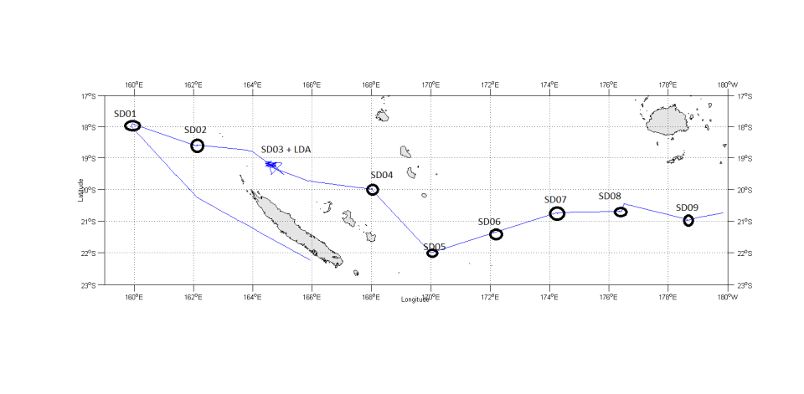
LDB “
LDC “

ALL_EST

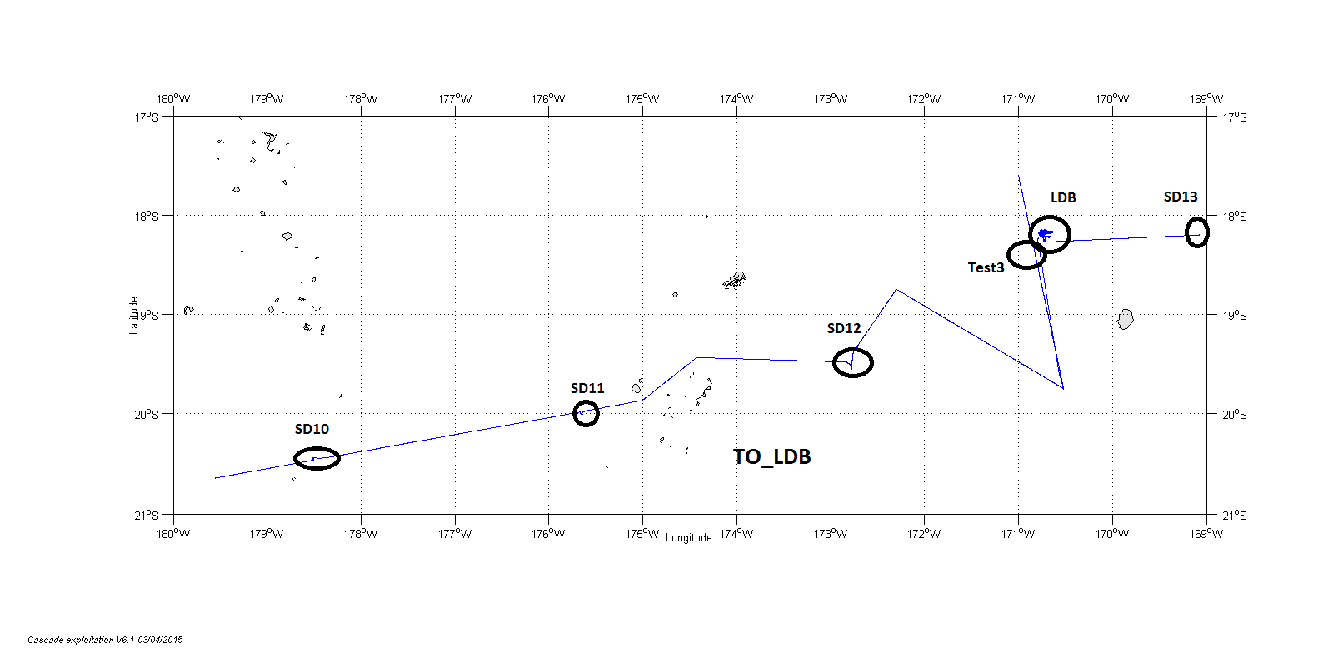

TO_LDB

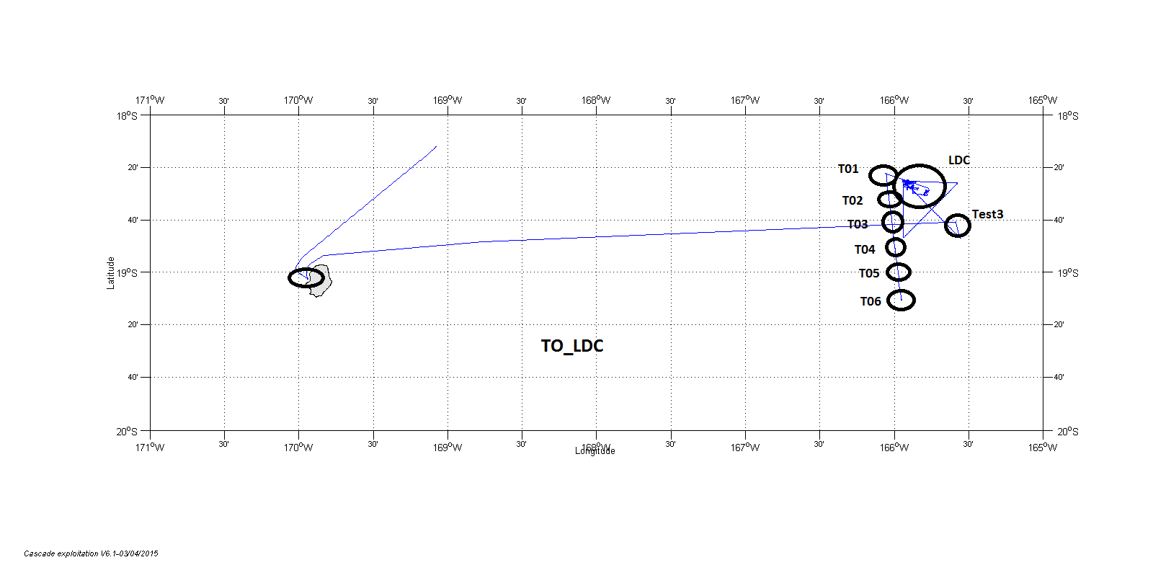

TO_LDC

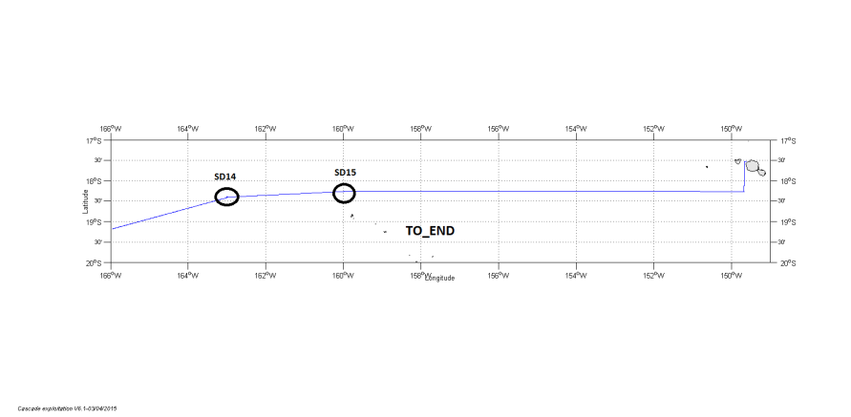

TO_END

PARAMETRES DE TRAITEMENT
AT_38_OUTPACE_NOUMEA_PAPEETE000_000000 |  | 15/02/20 00:35:52 | 15/02/20 22:49:53
AT_38_OUTPACE_NOUMEA_PAPEETE001_000000 |  | 15/02/20 22:50:28 | 15/02/22 20:42:30
AT_38_OUTPACE_NOUMEA_PAPEETE002_000000 |  | 15/02/22 20:43:28 | 15/02/25 21:33:31
AT_38_OUTPACE_NOUMEA_PAPEETE003_000000 |  | 15/02/25 21:35:32 | 15/02/26 23:09:32
AT_38_OUTPACE_NOUMEA_PAPEETE004_000000 |  | 15/02/26 23:11:05 | 15/03/01 06:35:08
AT_38_OUTPACE_NOUMEA_PAPEETE005_000000 |  | 15/03/01 06:35:39 | 15/03/02 23:43:42
AT_38_OUTPACE_NOUMEA_PAPEETE006_000000 |  | 15/03/02 23:45:03 | 15/03/03 22:59:04
AT_38_OUTPACE_NOUMEA_PAPEETE007_000000 |  | 15/03/03 23:00:47 | 15/03/05 20:36:48
AT_38_OUTPACE_NOUMEA_PAPEETE008_000000 |  | 15/03/05 20:37:23 | 15/03/09 19:15:23
 | AT_38_OUTPACE_NOUMEA_PAPEETE008_debut | 15/03/05 20:37:23 | 15/03/09 14:35:24
 | AT_38_OUTPACE_NOUMEA_PAPEETE008_fin | 15/03/09 17:55:26 | 15/03/09 19:15:23
AT_38_OUTPACE_NOUMEA_PAPEETE009_000000 |  | 15/03/09 19:16:13 | 15/03/12 21:46:16
AT_38_OUTPACE_NOUMEA_PAPEETE010_000000 |  | 15/03/12 21:48:20 | 15/03/14 03:44:22
AT_38_OUTPACE_NOUMEA_PAPEETE011_000000 |  | 15/03/14 03:45:34 | 15/03/16 08:29:36
ATTENTION PB DISQUE AT_150_OUTPACE_NOUMEA_PAPEETE011_000000 le 15/03/14 à 13:01:20.24
AT_38_OUTPACE_NOUMEA_PAPEETE012_000000 |  | 15/03/16 08:53:33 | 15/03/20 19:53:55
AT_38_OUTPACE_NOUMEA_PAPEETE013_000000 |  | 15/03/20 19:54:31 | 15/03/22 21:40:32
 | AT_38_OUTPACE_NOUMEA_PAPEETE013_debut | 15/03/20 19:54:31 | 15/03/21 11:10:32
 | AT_38_OUTPACE_NOUMEA_PAPEETE013_fin | 15/03/21 11:12:34 | 15/03/22 21:40:32
AT_38_OUTPACE_NOUMEA_PAPEETE014_000000 |  | 15/03/22 21:41:58 | 15/03/26 17:55:59
VIDE AT_38_OUTPACE_NOUMEA_PAPEETE015_000000 |  | 15/03/26 17:57:52 | 15/03/26 17:57:52
AT_38_OUTPACE_NOUMEA_PAPEETE016_000000 |  | 15/03/26 17:58:40 | 15/03/28 19:38:41
AT_38_OUTPACE_NOUMEA_PAPEETE017_000000 |  | 15/03/28 19:39:07 | 15/03/29 20:29:10
 | AT_38_OUTPACE_NOUMEA_PAPEETE017_debut | 15/03/28 19:39:07 | 15/03/29 09:57:06
 | AT_38_OUTPACE_NOUMEA_PAPEETE017_fin | 15/03/29 09:59:09 | 15/03/29 20:29:10
AT_38_OUTPACE_NOUMEA_PAPEETE018_000000 |  | 15/03/29 20:29:37 | 15/03/31 17:59:45
AT_38_OUTPACE_NOUMEA_PAPEETE019_000000 |  | 15/03/31 18:00:53 | 15/04/02 17:16:55

 | AT38 |  |  |  | AT150
 | COR | A | Phi |  | COR | A | Phi
ALL_EST | 60 | 1 | 0 | -.2 | 60 | 1 | 0 | -.1
TO_LDB | 60 | 1 | 0 | -.2 | 60 | 1 | 0 | -.1
TO_LDC | 60 | 1 | 0 | -.2 | 60 | 1 | 0 | -.5
TO_END | 60 | 1 | 0 | -.2 | 60 | 1 | 0 | 0

FICHIERS 38 K et 150K STA TRAITES

CORRESPONDANCE ENTRE STATIONS OUTPACE ET STATIONS CASCADE

Station | Date début | Date Fin | Fichier STA
 |  |  | AT_38_OUTPACE_NOUMEA_PAPEETE000_000000
Test1 | 21/02/2015 04:05:27 | 21/02/2015 07:33:27 | AT_38_OUTPACE_NOUMEA_PAPEETE001_000000
SD1 | 21/02/2015 04:05:27 | 22/02/2015 09:29:26 | AT_38_OUTPACE_NOUMEA_PAPEETE002_000000
SD2 | 22/02/2015 21:24:27 | 23/02/2015 09:56:27
Test2 | 23/02/2015 11:06:27 | 23/02/2015 12:30:25
SD3 | 24/02/2015 03:26:27 | 24/02/2015 09:58:27
 | 25/02/2015 11:36:28 | 25/02/2015 12:02:28
LDA | 25/02/2015 13:42:27 | 02/03/2015 18:00:38 | AT_38_OUTPACE_NOUMEA_PAPEETE003_000000
 |  |  | AT_38_OUTPACE_NOUMEA_PAPEETE004_000000
 |  |  | AT_38_OUTPACE_NOUMEA_PAPEETE005_000000
 |  |  | AT_38_OUTPACE_NOUMEA_PAPEETE006_000000
SD4 | 04/03/2015 08:25:46 | 04/03/2015 15:13:47 | AT_38_OUTPACE_NOUMEA_PAPEETE007_000000
SD5 | 05/03/2015 05:43:45 | 05/03/2015 12:13:45
SD6 | 06/03/2015 02:57:36 | 06/03/2015 11:39:36 | AT_38_OUTPACE_NOUMEA_PAPEETE008_000000
SD7 | 07/03/2015 00:29:37 | 07/03/2015 08:59:37
SD8 | 07/03/2015 20:47:37 | 08/03/2015 06:59:37
SD9 | 08/03/2015 21:56:22 | 09/03/2015 07:16:20
Passage du 180°Est à 180°Ouest
Coupure du fichier AT_38_OUTPACE_NOUMEA_PAPEETE008_000000
A l’ensemble 2700 15h00 le 9 Mars 2015 Fin de la partie EST
à partir de 2800 18h le 9 Mars 2015 Début de la partie Ouest
SD10 | 09/03/2015 23:41:11 | 09/03/2015 23:41:11 | AT_38_OUTPACE_NOUMEA_PAPEETE009_000000
SD11 | 10/03/2015 21:39:11 | 11/03/2015 04:35:11
SD12 | 11/03/2015 20:37:11 | 12/03/2015 04:29:10
 |  |  | AT_38_OUTPACE_NOUMEA_PAPEETE010_000000
 |  |  | AT_38_OUTPACE_NOUMEA_PAPEETE011_000000
Test3 | 14/03/2015 23:12:32 | 15/03/2015 00:26:33
LDB | 15/03/2015 10:42:33 | 20/03/2015 22:17:29 | AT_38_OUTPACE_NOUMEA_PAPEETE012_000000
 | Début 16/03/2015 08:51:53 pour le 150K |  | AT_38_OUTPACE_NOUMEA_PAPEETE013_000000
SD13 | 21/03/2015 10:15:29 | 21/03/2015 11:11:28
NOUHE | 21/03/2015 19:53:28 | 21/03/2015 22:03:28
Test5 | 22/03/2015 20:57:29 | 22/03/2015 21:29:27
LDC | 23/03/2015 12:06:55 | 28/03/2015 21:30:04 | AT_38_OUTPACE_NOUMEA_PAPEETE014_000000
 |  |  | AT_38_OUTPACE_NOUMEA_PAPEETE016_000000
T01 | 29/03/2015 01:00:06 | 29/03/2015 01:28:05 | AT_38_OUTPACE_NOUMEA_PAPEETE017_000000
T02 | 29/03/2015 02:28:05 | 29/03/2015 02:56:05
T03 | 29/03/2015 04:08:04 | 29/03/2015 04:54:06
T04 | 29/03/2015 05:58:05 | 29/03/2015 06:30:03
T05 | 29/03/2015 07:32:05 | 29/03/2015 08:04:03
T06 | 29/03/2015 09:14:06 | 29/03/2015 09:54:04
 |  |  | AT_38_OUTPACE_NOUMEA_PAPEETE018_000000
SD14 | 30/03/2015 01:22 :35 | 30/03/2015 09:30:34
SD15 | 31/03/2015 00:08 :36 | 31/03/2015 08:12:36
 |  |  | AT_38_OUTPACE_NOUMEA_PAPEETE019_000000

SECTIONS OUTPACE ET SECTIONS CASCADE
ALL_EST
 | SECTIONS EST AT 38 et AT 150
1 | 20/02/2015 00:36:49 | 21/02/2015 19:13:25 | du début jusque SD01
2 | 22/02/2015 09:31:26 | 24/02/2015 03:24:28 | fin de SD01 jusque SD03
3 | 24/02/2015 11:00:26 | 25/02/2015 11:34:26 | fin de SD03 jusque début de LDA
4 | 02/03/2015 18:02:38 | 04/03/2015 08:23:44 | fin de LDA jusque SD04 (Spot)
5 | 04/03/2015 15:15:46 | 05/03/2015 05:45:45 | fin de SD04 jusque SD05
6 | 05/03/2015 12:31:45 | 09/03/2015 14:36:20 | fin de SD05 jusque SD09
TO_LDB
 | SECTIONS OUEST AT38
7 | 09/03/2015 17:56:21 | 12/03/2015 10:15:12
8 | 12/03/2015 10:17:12 | 13/03/2015 01:01:19 | 1 ERE PARTIE MVP (descente)
9 | 13/03/2015 01:27:19 | 13/03/2015 18:47:19 | 2 EME PARTIE MVP (montée)
10 | 13/03/2015 18:57:19 | 14/03/2015 11:54:33 | 3 EME PARTIE MVP (descente)
11 | 14/03/2015 11:56:32 | 14/03/2015 20:20:31 | Remontée vers ZigZag Before
12 | 14/03/2015 20:22:33 | 15/03/2015 10 :40 :33 | ZigZag Before jusque station LDB
AT150 | 14/03/2015 11:56:32 | 16/03/2015 08:51:53 | Matérialisation des périodes sans mesure avant station LDB
13 | 20/03/2015 19:55:27 | 21/03/2015 09:47:27 | LDB jusque SD13
TO_LDC
14 | 21/03/2015 11:27:29 | 21/03/2015 19:53:28 | SD13 jusque NOUHE
15 | 21/03/2015 22:01:28 | 22/03/2015 20:55:29 | NOUHE jusque Test5
16 | 22/03/2015 21:31:29 | 23/03/2015 02:28:54 | 1 ere partie de la croix
17 | 23/03/2015 02:32:56 | 23/03/2015 05:22:57 | 2eme partie de la croix
18 | 23/03/2015 05:24:56 | 23/03/2015 09:00:56 | 3eme partie de la croix
19 | 23/03/2015 09:14:55 | 23/03/2015 11:14:55 | 4eme partie de la croix LDC
20 | 28/03/2015 21:30:04 | 28/03/2015 23:18:05 | Remontée vers debut transect CTD
21 | 29/03/2015 00:04:05 | 29/03/2015 09:58:03 | Transect CTD_After
TO_END
22 | 29/03/2015 10:00:05 | 30/03/2015 01:22:35 | T06 à SD14
23 | 30/03/2015 09:46:34 | 31/03/2015 00:08:36 | SD14 à SD15
24 | 31/03/2015 08:20:36 | 02/04/2015 17:17:52 | SD15 à END

